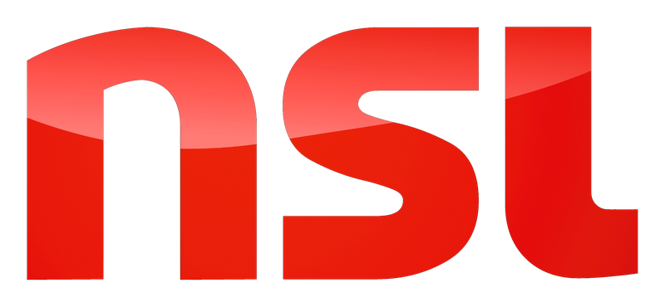
NSL Click & Work UG (haftungsbeschränkt)

NSL AI SYSTEM BOT IMPLEMENTATION PLAN
KẾ HOẠCH TỔNG THỂ TÍCH HỢP 100 BOT AI

PART 1 / PHẦN 1: IT/TECH RESTRUCTURING (3 ROLES)
[EN] To execute the AI integration efficiently, we will adopt the Hybrid Model: One person OWNS a domain, but everyone contributes functionally where needed.
[VN] Áp dụng Mô hình Lai (Hybrid Model): Một người LÀM CHỦ một mảng, nhưng cả 3 cùng hỗ trợ chéo khi cần thiết.
1. Operations & Systems Lead / Trưởng nhóm Vận hành & Hệ thống
- [EN] Focus: Internal infrastructure + workflows
- [VN] Trọng tâm: Cơ sở hạ tầng nội bộ + Quy trình làm việc
- [EN] Responsibilities: CRM management, Automations, Google Workspace / Microsoft systems, User permissions, Internal dashboards, Process optimization
- [VN] Nhiệm vụ: Quản lý CRM, Tự động hóa nội bộ, Google Workspace, Phân quyền, Tối ưu quy trình
- [EN] Goal: Keeps the company operationally efficient.
- [VN] Mục tiêu: Giữ cho công ty vận hành trơn tru.
2. Product & Platform Lead / Trưởng nhóm Sản phẩm & Nền tảng
- [EN] Focus: External-facing platforms + digital experience
- [VN] Trọng tâm: Nền tảng đối ngoại + Trải nghiệm số
- [EN] Responsibilities: Website, Landing pages, Candidate portal, UX/UI, Integrations, App/platform improvements
- [VN] Nhiệm vụ: Website, Landing page, Cổng ứng viên, UX/UI, Kết nối đối tác kỹ thuật
- [EN] Goal: Improves user experience and scalability.
- [VN] Mục tiêu: Nâng cao trải nghiệm người dùng và mở rộng quy mô.
3. Data, AI & Innovation Lead / Trưởng nhóm Dữ liệu, AI & Đổi mới
- [EN] Focus: Intelligence + future systems
- [VN] Trọng tâm: Trí tuệ nhân tạo + Hệ thống tương lai
- [EN] Responsibilities: Reporting, KPI systems, AI workflows, Analytics, Forecasting, Recruitment intelligence
- [VN] Nhiệm vụ: Báo cáo, Hệ thống KPI, Tự động hóa bằng AI, Phân tích dữ liệu, Chiến lược tự động hóa
- [EN] Goal: Turns data into strategic advantage.
- [VN] Mục tiêu: Biến dữ liệu thành lợi thế cạnh tranh.

PART 2 / PHẦN 2: LỘ TRÌNH 4 TUẦN "100-TRONG-1" (4-WEEK SPRINT)
Week 1: The Knowledge & Security Guardian / Tuần 1 (June 1 – June 7): Hệ thống Bảo mật & Tri thức
[EN] Focus: Protecting company data and making information instantly accessible.
[VN] Trọng tâm: Bảo vệ dữ liệu công ty và giúp tìm kiếm thông tin tức thì.
- The Daily Backup Bot: Automatically backs up all Slack data and Google Drive/Zoho databases every night to prevent disaster.
- [VN]: Tự động backup toàn bộ dữ liệu Slack, Google Drive và Zoho mỗi đêm để phòng chống thảm họa mất dữ liệu.
- The Omnisearch Bot: Covers Bot #71 (Knowledge Search), #73 (File Classification), #16 (Smart FAQ).
- [VN]: Gộp các Bot #71 (Tìm tài liệu), #73 (Phân loại file), #16 (Trả lời câu hỏi thường gặp).
- The Translation Engine: Covers Bot #12 (DE-EN-VN translation across all channels).
- [VN]: Gộp Bot #12 (Dịch tự động Đức-Anh-Việt trên mọi phòng ban).
Week 2 (June 8 - June 14): The Communication Brain / Tuần 2: Hệ thống Não bộ Giao tiếp
[EN] Focus: Condensing information and managing internal workflows.
[VN] Trọng tâm: Cô đọng thông tin và quản lý luồng công việc nội bộ.
- The Summary Master: Covers Bot #11 (Daily Slack Summary), #15 (Thread Summarizer), #1 (CEO Daily Brief), #8 (Decision Memo).
- [VN]: Gộp Bot #11 (Tóm tắt Slack hằng ngày), #15 (Tóm tắt đoạn chat dài), #1 (Báo cáo nhanh cho CEO), #8 (Tóm tắt quyết định).
- The Workflow Enforcer: Covers Bot #14 (Approval Reminder), #20 (Cross-Team Sync), #82 (Deadline Monitor).
- [VN]: Gộp Bot #14 (Nhắc nhở duyệt bài), #20 (Đồng bộ đa phòng ban), #82 (Nhắc nhở Deadline).
Week 3 (June 15 - June 21): The Content & Media Engine / Tuần 3: Cỗ máy Sản xuất Nội dung
[EN] Focus: Automating the Kaffee Kampagne and social media pipeline.
[VN] Trọng tâm: Tự động hóa chiến dịch Kaffee Kampagne và mạng xã hội.
- The Media Hub Bot: Covers Bot #51 (Raw Footage Organizer), #59 (Media Archive), #86 (Candidate Media Request).
- [VN]: Gộp Bot #51 (Tự động sắp xếp video thô), #59 (Lưu trữ hình ảnh), #86 (Nhắc ứng viên nộp ảnh/video).
- The Content Generator: Covers Bot #54 (Short Clip Generator), #4 (Social Media Repurpose), #5 (Competitor Watch).
- [VN]: Gộp Bot #54 (Tạo kịch bản video ngắn), #4 (Tái chế một bài viết ra nhiều nền tảng), #5 (Theo dõi đối thủ).
Week 4 (June 22 - June 28): The Sales & HR Orchestrator / Tuần 4: Hệ thống Tuyển dụng & Bán hàng
[EN] Focus: Automating B2B coffee outreach and candidate tracking.
[VN] Trọng tâm: Tự động hóa việc chào hàng cà phê (B2B) và theo dõi ứng viên.
- The Recruiter Bot: Covers Bot #41 (Candidate Screening), #44 (Candidate Matching), #45 (Visa Docs), #48 (Journey Tracker).
- [VN]: Gộp Bot #41 (Lọc CV), #44 (Ghép nối ứng viên), #45 (Tự động xếp hồ sơ Visa), #48 (Theo dõi tiến độ).
- The Sales Outreach Bot: Covers Bot #61 (Lead Qualification), #62 (Outreach Personalization), #69 (Negotiation Notes).
- [VN]: Gộp Bot #61 (Chấm điểm khách hàng), #62 (Viết email cá nhân hóa chào siêu thị), #69 (Ghi chú đàm phán).

PART 3 / PHẦN 3: ESTIMATED MONTHLY COSTS (BẢNG DỰ TOÁN CHI PHÍ)
Service / Tool (Công cụ) | Purpose / Chức năng | Cost / Chi phí
Make.com (Pro Plan) | Connects 100+ functions across Drive, Slack, Zoho.  (Nối hàng trăm tác vụ giữa các phần mềm) | ~$16 / month
Groq API / NVIDIA NIM | Handles massive text generation/translation instantly.  (Lõi AI siêu tốc để tóm tắt và dịch thuật) | €0 - €5 / month
OpenAI / Claude API | Fallback for complex logic (e.g. CV screening).  (Dự phòng cho các tác vụ khó như lọc CV) | ~€15 - €30 / month
AWS / Backblaze | Cloud storage for the Daily Backup Bot.  (Nơi lưu trữ đám mây cho Bot Backup) | ~€5 / month
TOTAL (Tổng cộng) |  | ~€36 - €56 / month

